KLAIPĖDOS MIESTO SAVIVALDYBĖS ADMINISTRACIJOS VALSTYBĖS TARNAUTOJŲ (DARBUOTOJŲ) 2024 M. TOLERANCIJOS KORUPCIJAI NUSTATYMAS
Klaipėdos miesto savivaldybės administracija (toliau – KMSA), įgyvendindama Klaipėdos miesto savivaldybės korupcijos prevencijos 2023–2025 m. veiksmų plano 1.2. priemonę „Darbuotojų apklausos dėl tolerancijos korupcijai lygio nustatymo atlikimas“, 2024 m. rugsėjo mėn. (anketą buvo galima užpildyti nuo 2024-09-05 iki 2024-09-30) atliko anoniminę KMSA darbuotojų apklausą. Atlikta apklausa buvo siekiama įvertinti KMSA darbuotojų (valstybės tarnautojų ir darbuotojų dirbančių pagal darbo sutartis) atsparumą korupcijai, atskleisti, koks yra KMSA darbuotojų požiūris į korupciją, kiek plačiai paplitęs šitas reiškinys, koks KMSA darbuotojų santykis su korupcinio pobūdžio apraiškomis. Šio tyrimo rezultatai padėjo įvertinti darbuotojų elgsenos ir sąmoningumo bei atsparumo korupcijai kaitą lyginant su 2023 m.
Anoniminė tyrimo anketa el. priemonėmis buvo pateikta visiems 447 apklausos metu dirbantiems KMSA darbuotojams, apklausoje dalyvavo 372 (83,2 %) KMSA darbuotojai (toliau –Respondentai). Klausimynas sudarytas anonimiškumo principu, gauti duomenys pateikiami tik statistiškai apibendrinti. Tyrimo anketą sudarė 23 klausimų: 3 klausimai susiję su informacija apie respondentus, 18 klausimų susiję su respondentų požiūriu į korupciją, 2 atviri klausimai.

Rezultatų santrauka:
- Ar Jūs esate girdėjęs apie KMSA vykdomas korupcijos prevencijos priemones?
92,7% (345) respondentų nurodė, kad girdėjo apie KMSA vykdomas korupcijos prevencijos priemones, t. y. 5,7 % daugiau nei praėjusių metų apklausoje (2023 m. 87 %), 7,3% (27) respondentų nurodė, kad nėra girdėję apie KMSA vykdomas korupcijos prevencijos priemones.
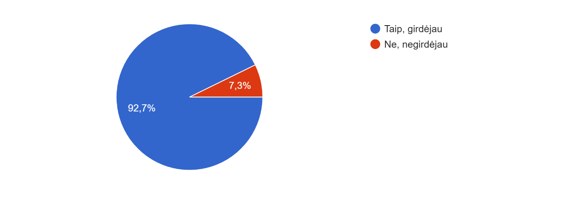
2. Jei nesate girdėjęs apie KMSA vykdomas korupcijos prevencijos priemones, nurodykite galimas priežastis:
Iš 7,3 % (27) respondentų, negirdėjusių apie KSMA vykdomas korupcijos priemones (2023 m. 13 %), 33,3 % (9) respondentai (2023 m. 41,5 %) nurodė, kad nežino, kur tokią informaciją rasti, 48,1 % (13) respondentų (2023 m. 32,1 %) nurodė, kad jiems tai nėra aktualu, nes tai nesusiję su jų tiesioginiu darbu, 14,8% (4) respondentų (2023 m. 24,5) nurodė, jog nežino, kad KMSA yra vykdoma korupcijos prevencija, 3,7 % (1) respondentų nurodė, kad žino apie žmogų atsakingą už korupcijos prevenciją ir tiek.

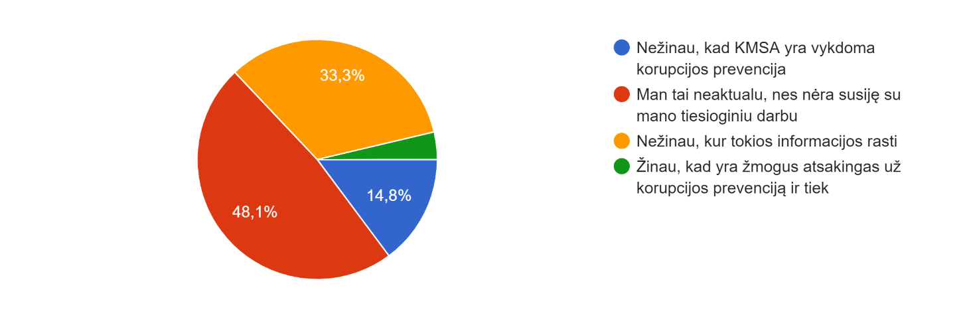
Svarbu paminėti, kad aukščiau pateiktoje diagramoje duomenys pilnai nereprezentuoja tiriamosios populiacijos, kadangi į šį klausimą atsakė tik tie darbuotojai, kurie pirmąjame klausime pažymėjo neigiamą atsakymo variantą.
3. Ar žinote, koks padalinys / darbuotojas yra atsakingas už korupcijai atsparios aplinkos kūrimą KMSA?
82,5 % (307) respondentų nurodė, kad žino koks padalinys/darbuotojas yra atsakingas už korupcijai atsparios aplinkos kūrimą KMSA, t.y. 14 % daugiau nei praėjusių metų apklausoje (2023 m. 68,5 %) ir 17, 5 % (65) nežino.
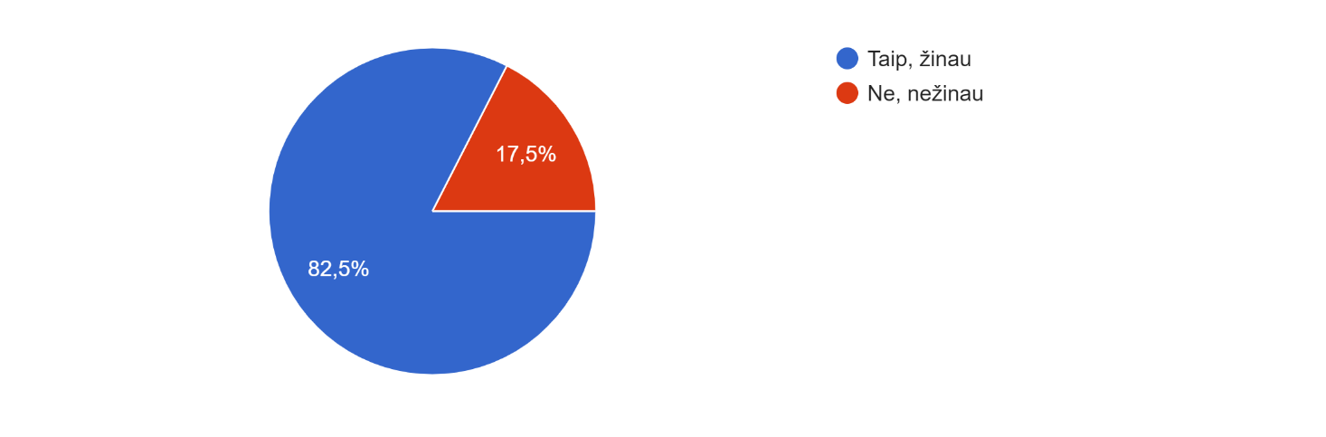
4. Ar gebate identifikuoti korupcines apraiškas?
97% (361) respondentų nurodė, kad geba identifikuoti korupcines apraiškas ir 3% respondentų nurodė, kad ne. 2023 metų apklausoje šito klausimo nebuvo, todėl nelyginama.
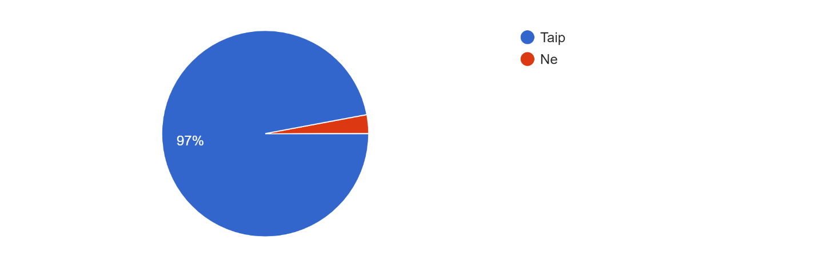

5. Ar būtų aktualus mokymai šią tema?
44,9% (167) respondentų nurodė, kad mokymai kaip identifikuoti korupcines apraiškas yra reikalinga ir 55,1% (205) respondentų nurodė, kad ne. 2023 metų apklausoje šito klausimo nebuvo, todėl nelyginama.
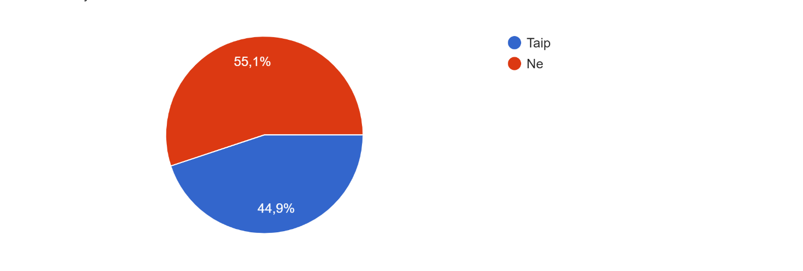
6. Ar žinote, kokia tvarka reikėtų nusišalinti nuo tarnybinių pareigų atlikimo esant viešųjų ir privačių interesų konfliktui?
80,1% (298) respondentų nurodė, kad žino, kokia tvarka reikėtų nusišalinti nuo tarnybinių pareigų atlikimo esant viešųjų ir privačių interesų konfliktui, t.y. 5 % mažiau nei praėjusių metų apklausoje (2023 m. 85,1 %), 19,9 % (74) respondentų nurodė, kad ne, nežino kokia tvarka reikėtų nusišalinti nuo tarnybinių pareigų atlikimo esant viešųjų ir privačių interesų konfliktui.
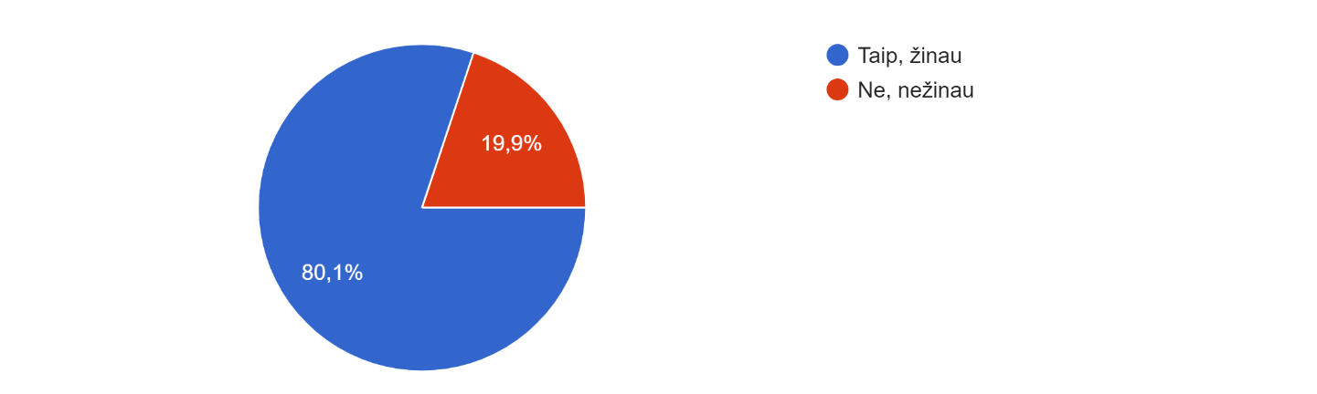
7. Ar žinote, kur reikia kreiptis, norint pranešti apie korupcijos atvejį?
85,8 % (319) respondentų nurodė, kad žino, kur reikia kreiptis, norint pranešti apie korupcijos atvejį, 2,4 % daugiau nei praėjusių metų apklausoje (2023 m. 83,4% ). 14,2 % (53) respondentų nurodė, kad nežino, kur reikia kreiptis, norint pranešti apie korupcijos atvejį.
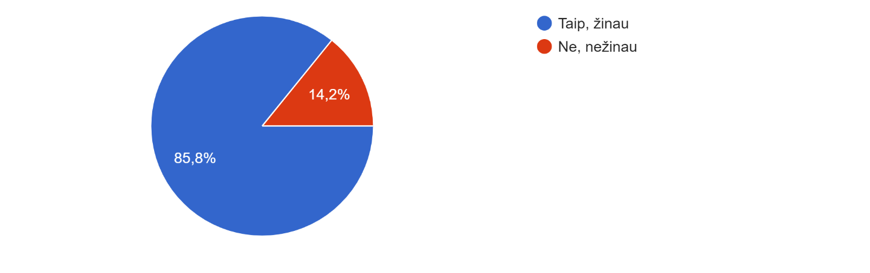

8. Ar Jūs asmeniškai praneštumėte apie Jums žinomą korupcijos atvejį ?
70,4 % (262) respondentų iš 347 tiriamųjų pasakė, kad praneštų t.y. 31 respondentu mažiau nei 2023 m. (2023 m. 71,6 %, t.y. 293 respondentai iš 409 tiriamųjų) 28 % (104) respondentų nurodė, kad sunku pasakyti, priklausytų nuo aplinkybių, 1,6 % (6) respondentų nurodė, kad nepraneštų apie korupcijos atvejį t.y 3 respondentais daugiau lyginant su 2023 m. apklausa (2023 m. 0,7 %, t.y. 3 respondentai iš 409 tiriamųjų).
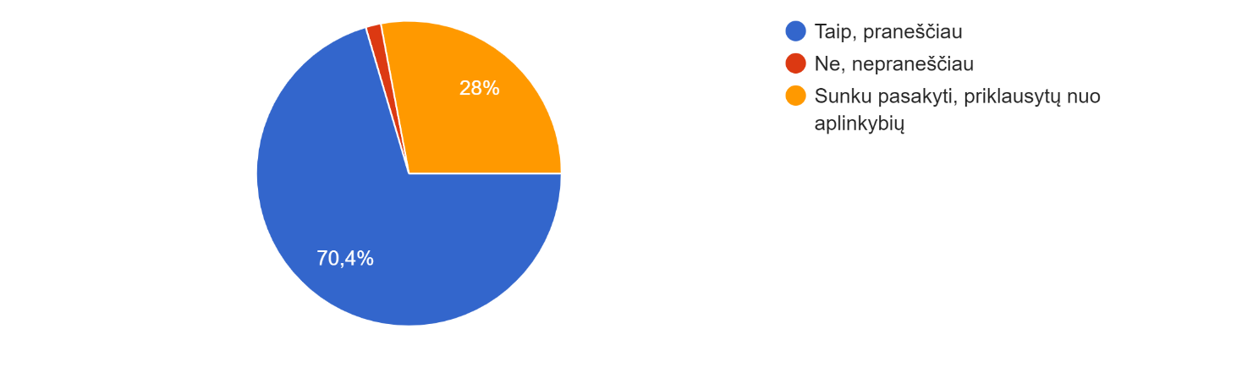
9. Nurodykite priežastį, dėl kurios nepraneštumėte apie korupcijos atvejį.
6 respondentai, kurie į anksčiau buvusį klausimą atsakė, kad nepraneštų apie žinomą korupcijos atvejį, nurodė tokias priežastis (galima buvo pažymėti po kelias priežastis): 33,3 % (2) respondentų nurodė, kad atvejis toks nereikšmingas, kad apie jį nėra prasmės pranešti, 33,3 % (2) respondentų nurodė, kad nėra prasmės pranešti, nes su tuo susijusių asmenų vis tiek niekas nenuteistų, 33,3 % (2) respondentų nurodė, kad nesu įsitikinęs, kad tai korupcijos atvejis. Lyginant su 2023 metų apklausa, atsakymai pasirinkti skirtingi.
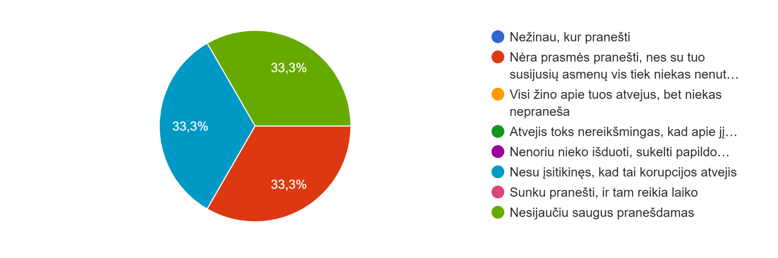
10. Kaip manote, ar KMSA yra paplitusi situacija, kai KMSA darbuotojams ar tarnautojams norima papildomai atsilyginti?
38,2 % (142) respondentų iš 347 tiriamųjų nurodė, kad nepaplitusi t.y. 12 respondentų mažiau nei 2023 m. (2023 m. 37,7 %, t.y. 154 respondentai, kada tyrime iš viso dalyvavo 409 respondentai), 59,4 % (221) respondentų nurodė, kad nežino ir negali atsakyti, 2,4 % (9) respondentų pasakė, kad taip, paplitusi t.y. 3 respondentais daugiau lyginant su 2023 m. apklausa (2023 m. 1,5 %, t.y. 6 respondentai, iš 409 tiriamųjų).
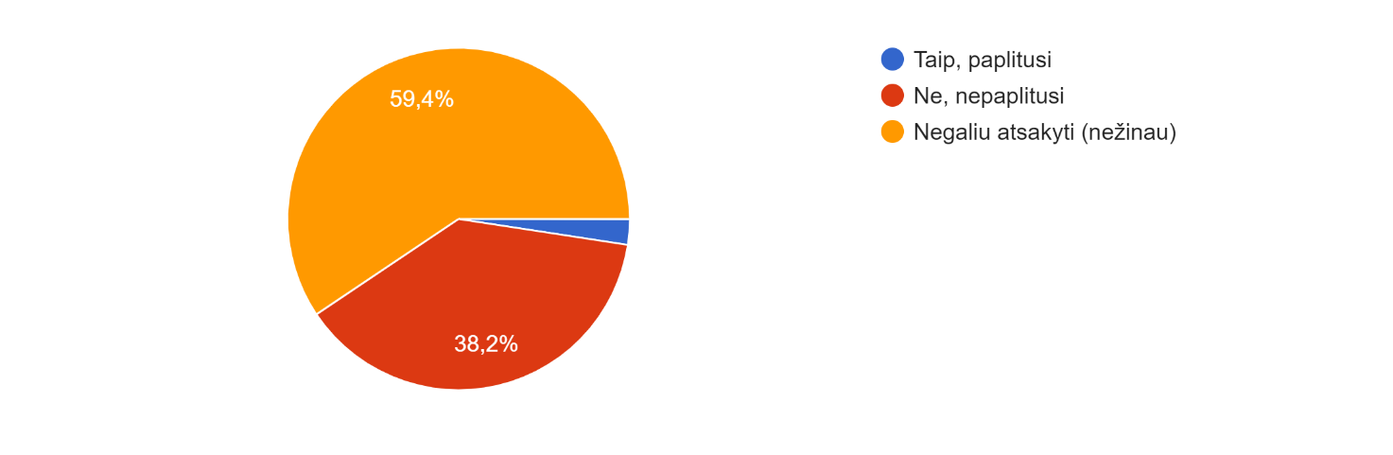
11. Ar yra buvę situacijų, kai Jums ar Jūsų kolegai buvo siūlomas kyšis ar buvote kitaip darbe susidūręs su korupcija ?
97 % (361) (2023 m. 96,1 %) respondentų nurodė, kad nėra buvę, 3 % (11) (2023 m. 3,9 %) respondentų nurodė, kad yra buvę. Lyginant su 2023 metų apklausa atsakymų procentinės dalys kito labai nežymiai.
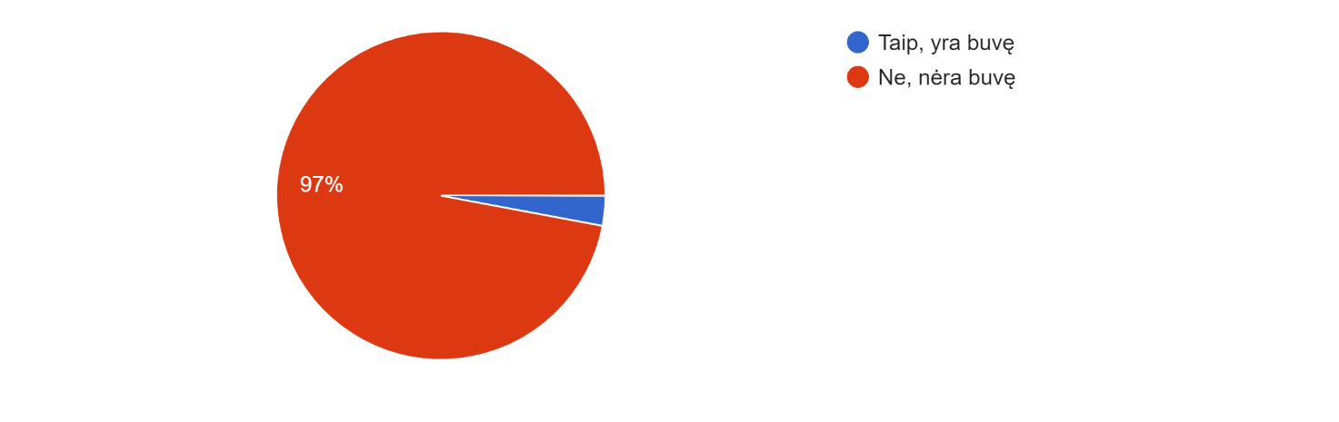
12. Jeigu buvo siūlomas kyšis, kokia buvo siūlomo duoti kyšio forma?
11 respondentų, kurie į anksčiau buvusį klausimą atsakė, kad susidūrė su korupcija, nurodė tokias kyšio formas: 63,6 % (7) respondentų nurodė maisto produktus, 18,2 % (2) respondentų nurodė pinigus, 9,1 % (1) respondentų nurodė pareigybinės algos kėlimą, priedus, 9,1 % (1) respondentų nurodė, paslaugas. Lyginant su 2023 m. (53,8 %.) maisto produktus nurodė 10 proc. mažiau respondentų nei šiais metais. Tai rodo, kad ir mažiau, bet visdėlto ir šiais metais dažniausia kyšio forma išlieka maisto produktai.
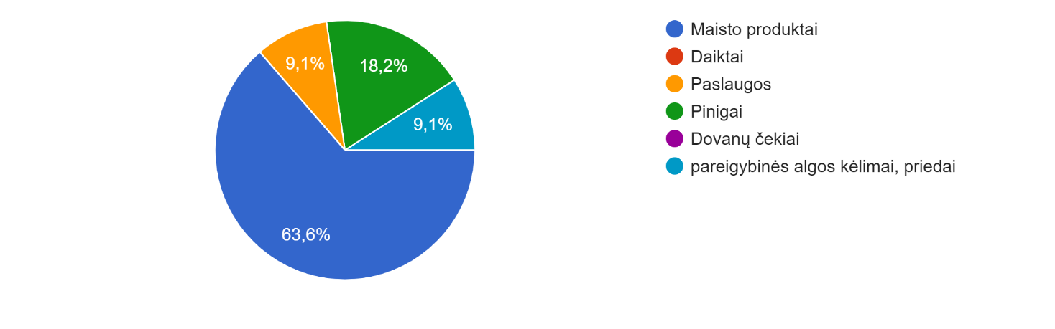

13. Jei buvo siūloma pinigų / dovanų čekių, kokia buvo jų suma?
Nė vienas respondentas nenurodė konkrečios pinigų ar dovanų čekių sumos. Respondentai atsakė, kad nežino, arba galimai nereikšminga.
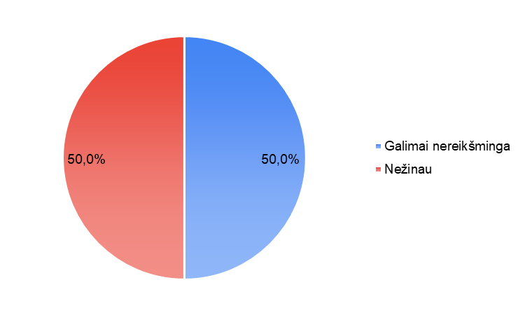
14. Ar apie tai, kad Jums ar Jūsų kolegai buvo siūlomas kyšis ar buvote kitaip darbe susidūręs su korupcija, kam nors pranešėte?
11 respondentų, kurie į anksčiau buvusį klausimą atsakė, kad susidūrė su korupcijos atveju, nurodė, ar pranešė apie korupcijos įvykį: 27,3 % (3) respondentų nurodė kad pranešė, 36,4 % (4) respondentų nurodė, kad nepranešė, 36,4 % (4) respondentų nurodė, kad šitas klausimas neaktualus. Lyginant su 2023 m. duomenimis 2024 m. 10,2 % mažiau respondentų nurodė, kad pranešė.
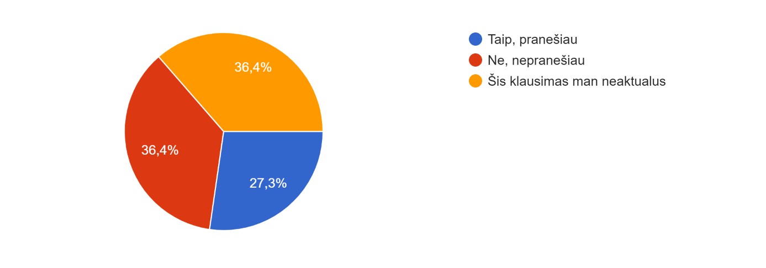
15. Jei pranešėte, nurodykite, kam:
100 % (3) respondentų nurodė, kad pranešė tiesioginiam vadovui. 2023 m. apklausos metu didžioji dalis atsakymų taip pat buvo, kad apie korupcijos atvejį praneštų tiesioginiams vadovams.
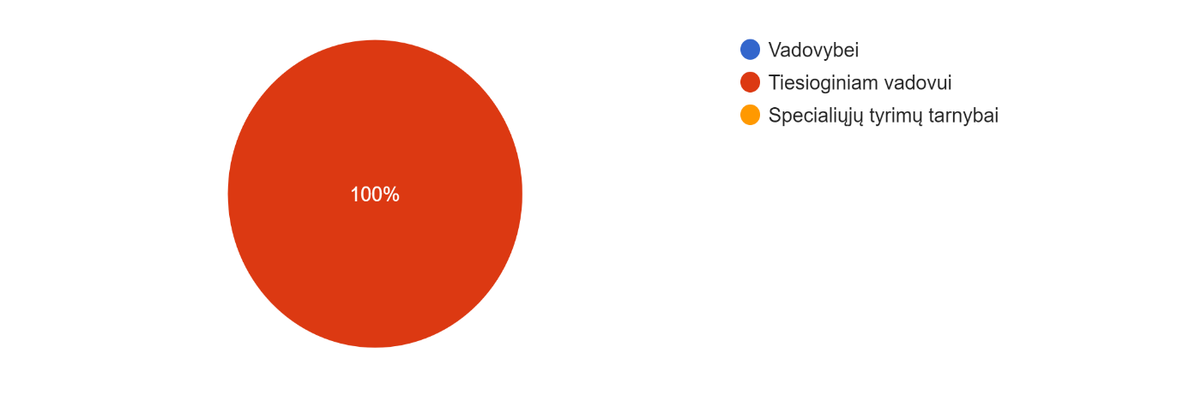

16. Nurodykite priežastis, dėl kurios nepranešėte:
Respondentai galėjo rinktis po keletą atsakymų variantų, 42,9 % (3) respondentų nurodė, kad atvejis buvo toks nereikšmingas, kad apie jį nėra prasmės pranešti, 42,9 % (3) respondentų nurodė, kad nemato prasmės pranešti, nes su tuo susijusių asmenų vis tiek niekas nenubaustų, 14,3 % (1) respondentų nurodė, kad nesijaučia saugūs pranešdami, 14,3 % (1) respondentų nurodė, kad nežinojo kur pranešti, 14,3 % (1) respondentų nurodė, kad nebuvo įsitikinęs, kad tai korupcijos atvejis. Lyginant su 2023 metų atsakymų variantai kito labai nežymiai.
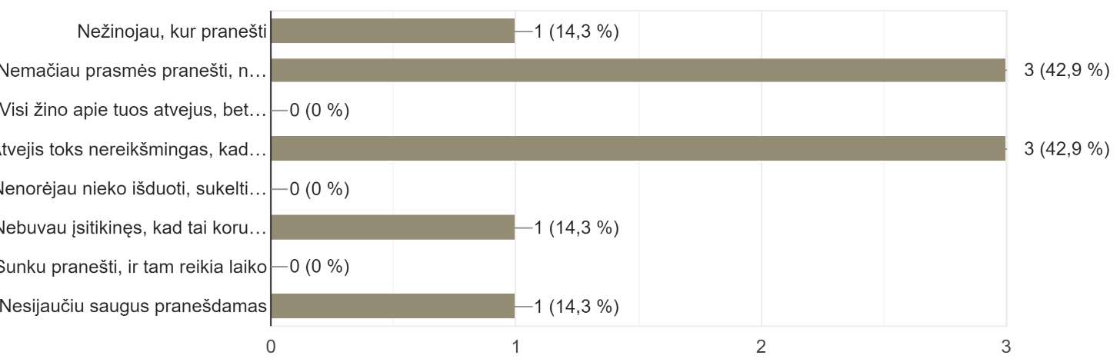
17. Ar per pastaruosius 5 metus esate davęs kyšį / dovaną / kitaip atsidėkojęs?
97 % (361) respondentų nurodė, kad nėra davę, 3% (11) respondentų nurodė, kad yra davę. Lyginant su 2023 metų apklausa atsakymų procentinės dalys kito labai nežymiai.
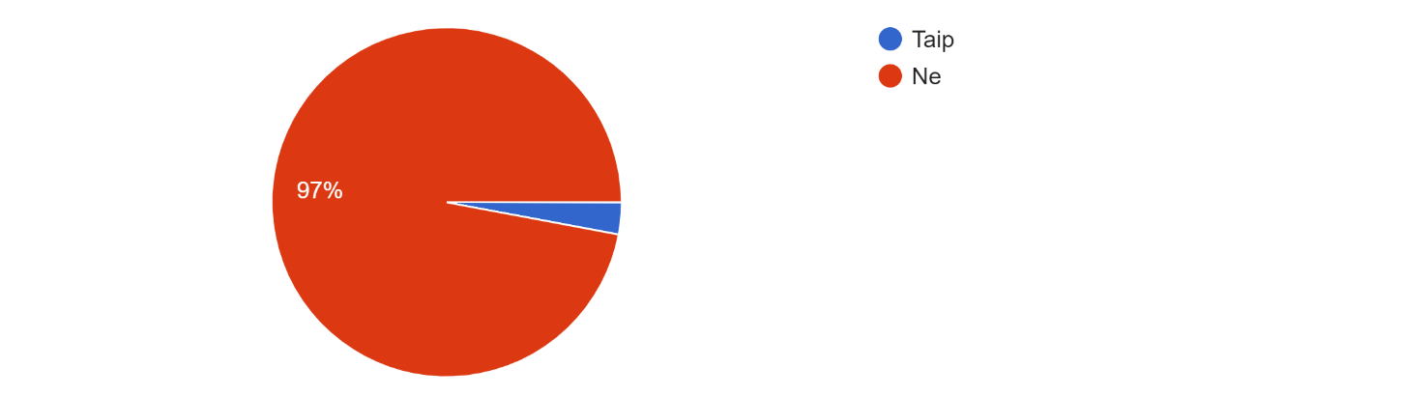
18. Ar Jūs per pastaruosius metus esate dalyvavęs antikorupciniuose mokymuose (mokymai / seminarai- viešųjų ir privačių interesų konfliktų valdymo, etikos normų laikymosi, dovanų politikos tema)?
53,2 % (198) respondentų nurodė, kad yra dalyvave, 46,8% (174) respondentų nurodė, kad nėra dalyvave. 2023 metų apklausoje šito klausimo nebuvo, todėl nelyginama.

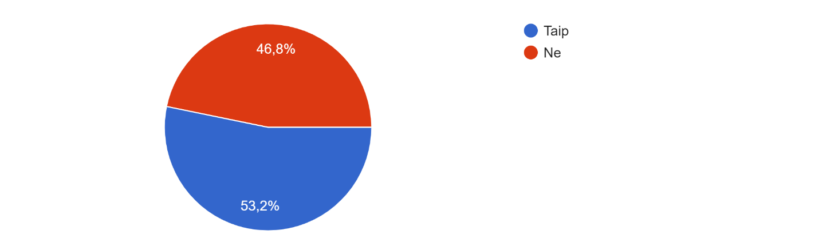

19. Jūsų nuomone, kokiose KMSA veiklos srityse yra didžiausia rizika korupcijai pasireikšti?
43 % (126) respondentų nurodė, kad nežino, neturi nuomonės, nesusidūrė, negali atsakyti ir panašiai, 22 % (65) respondentų nurodė, kad viešųjų pirkimų, 14 % (41) respondentų nurodė, kad statybų sektoriuje (statyba ir statybų išdavimo leidimai), 5 % (16) respondentų nurodo, kad nėra, nesusidūrė, 4 % (13) respondentų nurodė, kad licencijų ir leidimų išdavimo metu, 3 % (9) respondentų nurodė, žemėtvarkos, urbanistikos, 3 % (9) respondentų nurodė, švietimo, 3 % (8) respondentų nurodė, kad miesto tvarkymo, 3 % (8) respondentų nurodė,projektų srityje.
Respondentai taip pat pateikė pavienius atsakymus, kurie atskleidžia, kad gali būti rizika: personalo atrankos srityje, sutarčių įgyvendinime, tieiuoginiuose sprendimų priėmimuose vadovų lygmenyje, aptarnavimo skyriuose, investicijos, teritorijų planavimo, turintiems tiesioginį kontaktą su klientais, srityse, kuriose yra kontaktas su tiekėjais, tarp aukščiausių vadovų, sprendimus priimančiuose lygiuose, turto pardavimas, nuoma, planavimo, rangos darbai, adminstracinių nusižengimų tyrimų skyriuje. Lyginant su 2023 metų apklausa pirmose vietose išlieka tos pačios sritys ir šiais metais.

20. Jūsų pasiūlymai ir pastabos dėl atsparios korupcijai aplinkos kūrimo tobulinimo KMSA.
75 % (313) respondentų nurodė, kad pasiūlymų neturi, 14% (61) respondentų nurodė, kad mokymai, švietimas, diskusijos, 5 % (20) respondentų nurodė, kad atlyginimų ir motyvacijos kėlimas, 3 % (12) respondentų išsakė pavienes nuomones, 2 % (8) respondentų nurodė, kad didesnis viešinimas, stebėsenos vykdymas, darbo aplinkos depolitizavimas, 1 % (3) respondentų nurodė, kad didesnė kontrolė, 1 % (2) respondentų nurodė, kad vaizdiniai perspėjimai ir visuomenės švietimas. Lyginant su 2023 m. (7,8%) padidėjo 7,8 % mokymų, švietimo, diskusijų poreikis.

21. Respondentų amžius:
71,5 % (266) (2023 m. 71,1 %) respondentų nurodė, kad jų amžius 41 m. ir daugiau, 26,3 % (98) (2023 m. 26,9 %) respondentų nurodė, kad jų amžius yra nuo 31 m. iki 40 m., 2,2 % (8) (2023 m. 2 %) respondentų nurodė, kad jų amžius iki 30 m.
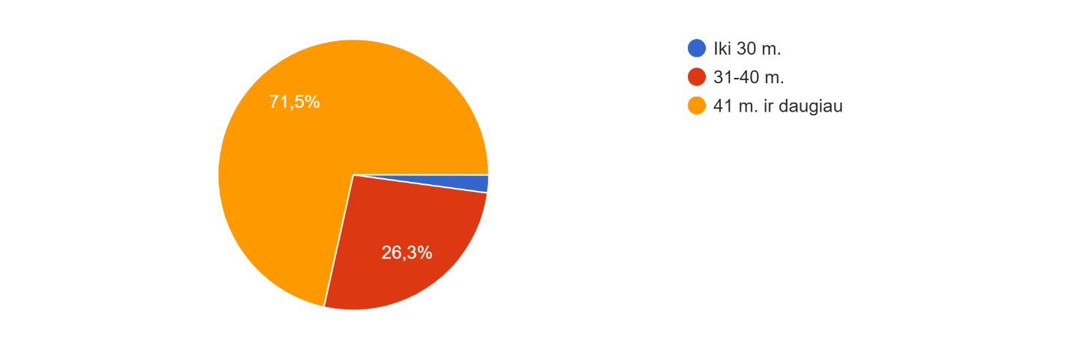
22. Respondentų lytis:
Apklausoje dalyvavo 87,9 % (327) (2023 m. 87,3 %) moterų ir 12,1 % (45) (2023 m. 12,7 %) vyrų.
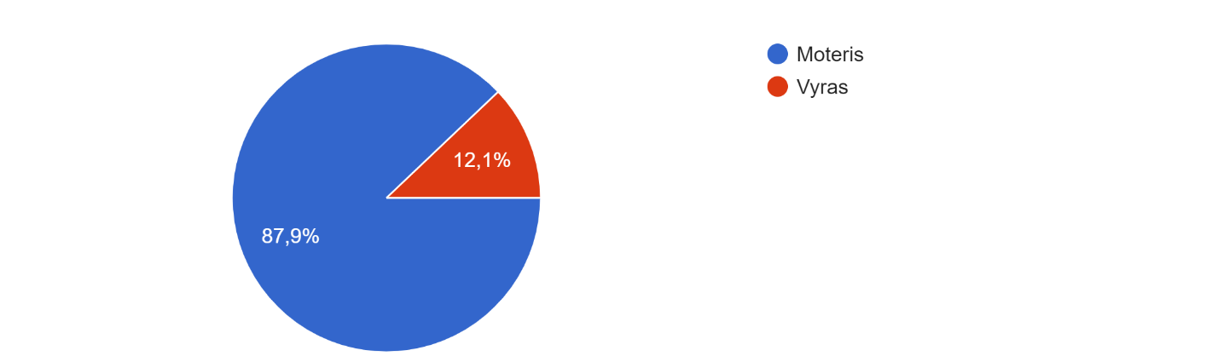

23. Darbo trukmė KMSA:
22 % (82) (2023 m. 26,7 %) respondentų nurodė kad darbo trukmė KMSA nuo 5 iki 10 metų, 18 % (67) (2023 m. 13,9 %) respondentų nurodė, iki 2 m., 17,7 % (33) (2023 m. 12,7 %) respondentų nurodė trukmę nuo 10 iki 15 metų, 15,9 % (59) (2023 m. 17,6 %) respondentų nurodė nuo 2 iki 5 metų, 13,4 % (50) (2023 m. 11,7 %) respondentų nurodė, kad darbo trukmė yra daugiau kaip 20 metų, 12,9 (48) (2023 m. 16,9 %) respondentų nurodė nuo 15 iki 20 metų.
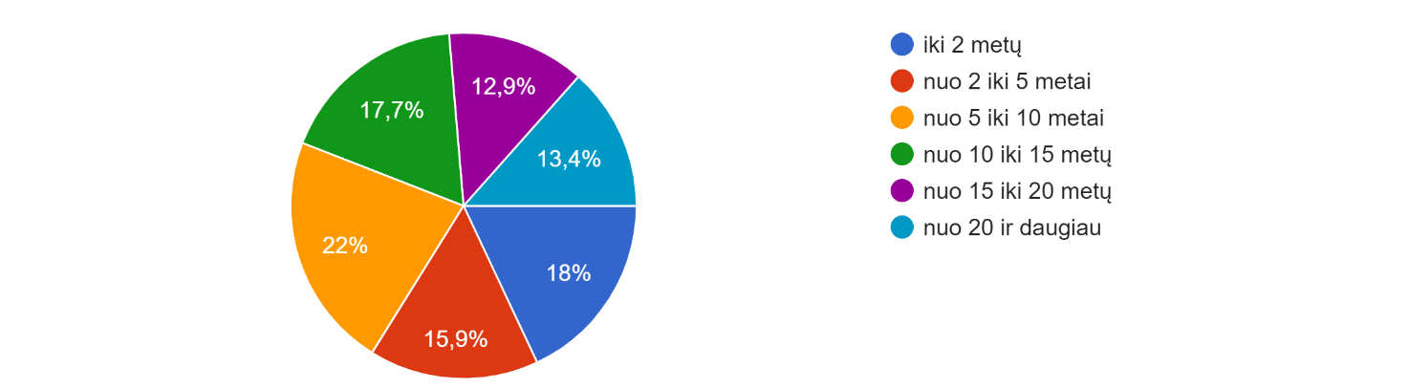

Apklausos apibendrinimas

Įvertinus apklausos rezultatus ir palyginus su 2023 m., KMSA darbuotojų antikorupcinio sąmoningumo nepakantumas korupcijai 2024 m. išliko labai panašus, o apklausoje dalyvavusių darbuotojų požiūris į korupciją ir jos apraiškas išlieka ir toliau neigiamas. Pažymėtina, kad iš KMSA darbuotojų pateiktų atsakymų matyti, jog didžioji dauguma joje dalyvavusių darbuotojų žino kaip elgtis ir kur kreiptis esant korupcijos apraiškoms, kur tokios informacijos (kontaktų) ieškoti, bei kaip elgtis esant viešųjų ir privačių interesų konfliktui ir panašiai. 2024 m. (374 respondentai) apklausoje dalyvavo 7,3 % mažiau respondentų t.y. (35 respondentais), lyginant su 2023 m. (409 respondentai). Pastebimas neigiamo požiūrio į korupciją formavimasis, dauguma apklausoje dalyvavusių respondentų netoleruoja korupcijos: 97% (361) respondentų nurodė, kad geba identifikuoti korupcines apraiškas ir didesnė dalis respondentų nurodė, kad mokymų šią tema nereikia, 92% (345), respondentų žino apie KMSA vykdomas korupcijos prevencijos priemones (2023 m. buvo 87 %, 2022 m. buvo 86,4 %), pažymėtina, kad 85,8 % respondentų žino, kur kreiptis, norint pranešti apie korupcijos atvejį (2023 m. buvo 83,4%, 2022 m. buvo 84,8 %), tačiau 31 respondentų (skaičiuojant nuo tiriamųjų skaičiaus) mažiau negu 2023 m. asmeniškai praneštų apie žinomą korupcijos atvejį (priežastis: kad atvejis nereikšmingas, kad apie jį nėra prasmės pranešti, nėra prasmės pranešti, nes su tuo susijusių asmenų vis tiek niekas nenuteistų, neįsitikinęs, kad tai korupcijos atvejis), 97 % respondentų nurodė, kad jiems nebuvo siūlytas kyšis ar kitaip susidurta su korupcija (2023 m. 96,1%, 2022 m. 96,6 %), tačiau kad 2024 m. KMSA paplitusi situacija, kai darbuotojams papildomai norima atsilyginti nurodė 3 respondentais daugiau lyginant su 2023 m., 97 % respondentų nurodė, kad per 5 pastaruosius metus nėra davę kyšio, dovanos ar kitaip atsidėkoję (2023 m. buvo 96,8 %, 2022 m. buvo 96,6 %), Tiek 2024 m. tiek 2023 m., bei 2022 m. respondentai nurodo, kad labiausiai pasitiki savo tiesioginiu vadovu. Pagal veiklos sritis, kuriose galėtų pasireikšti korupcija, 2024 m. daugiausia respondentai nurodė, kad nežino, neturi nuomonės, nesusidūrė ir panašiai, kiti respondentai, kaip ir 2023 m. įvardijo viešųjų pirkimų, statybos sektorių, leidimų išdavimo sritis, kiti teigė, kad nebuvo susidūrę.
Atsižvelgus į gautus apklausos rezultatus, nustatyta, kad tikslinga teikti kuo daugiau informacijos antikorupcinėmis temomis įvairiu formatu, tęsti darbuotojų antikorupcinį švietimą, taikyti diskusijų formatą, organizuoti periodinius mokymus, paskaitas, atmintines. Skatinti ir motyvuoti darbuotojus dalyvauti Lietuvos Respublikos specialiųjų tyrimų tarnybos sukurtoje Antikorupcinio švietimo e. mokymo platformos esančiuose mokymuose https://emokymai.stt.lt/, bei dalyvauti Vyriausios tarnybinės etikos komisijos priskirtuose nuotoliniuose mokymuose „Interesų konflikto identifikavimas ir valdymas“.

Apklausą atliko ir rezultatus apibendrino KMSA vyriausioji specialistė Alma Karčauskienė, atsakinga už korupcijai atsparios aplinkos kūrimą.

